PENGOLAHAN KULIT BUAH NAGA SEBAGAI SUMBER PANGAN BARU MENJADI PRODUK KERUPUK
“DRAGON CHIPS”

Silla Khoirunnisa¹, Aulia Rahmawati², Shofa Setya N³, Aulia Irma K⁴
Diyah Ayu Antika⁵, Neyla Nur R⁶, Sutri Ardy R⁷, Ratna Kurniawati⁸
^{1,2,3,4,5,6,7}Mahasiswa Akper Alkautsar Temanggung, sillakhoirunnisa34@gmail.com, auliarhmt11@gmail.com, Shofasetyaningrum@gmail.com, diyahayuantika552@gmail.com, sutriardy63@gmail.com
⁸ Dosen Akper Alkautsar Temanggung, ratnaummudzaky@gmail.com
Email Korespondensi : ratnaummudzaky@gmail.com

ABSTRAK
Kulit buah naga merupakan limbah kaya akan nutrisi, serat, antosianin, dan senyawa bioaktif, sehingga berpotensi dimanfaatkan sebagai bahan baku produk pangan fungsional. Program kewirausahaan ini bertujuan untuk mengembangkan kerupuk kulit buah naga sebagai inovasi produk pangan sehat sekaligus sarana pembelajaran kewirausahaan bagi mahasiswa. Kerupuk kulit buah naga memiliki kandungan nutrisi dan antioksidan lebih tinggi dibandingkan kerupuk konvensional, memiliki rasa dan warna khas yang disukai konsumen, serta memberikan laba yang menjanjikan. Praktek kewirausahaan dilaksanakan sejak 30 Juli 2024 - 30 Agustus 2024. Metode kegiatan meliputi proses penguatan materi, pendampingan usaha dan mentoring simulasi pemasaran produk, dan evaluasi proses usaha. Pendampingan dilakukan secara berkelompok. Hasil kewirausahaan pembuatan krupuk Dragon Chips memperoleh laba total sebesar Rp. 255.000 dengan margin keuntungan rata-rata 58%. Kesimpulanya program kewirausahan dapat menumbuhkan jiwa kewirausahaan, keterampilan manajemen, dan kemampuan mahasiswa dalam mengelola usaha berbasis sumber daya lokal. Pengolahan kulit buah naga menjadi kerupuk meningkatkan nilai ekonomi limbah. Dragon chips mendukung inovasi ekonomi hijau dan solusi penyelamatan lingkungan.
Kata kunci: dragon chips; kerupuk; kewirausahaan; kulit buah naga

ABSTRACT
PROCESSING DRAGON FRUIT PEEL AS A NEW FOOD SOURCE INTO
"DRAGON CHIPS" CRACKERS
Dragon fruit peel is a waste product rich in nutrients, fiber, anthocyanins, and bioactive compounds, giving it the potential to be utilized as a raw material for functional food products. This entrepreneurship program aims to develop dragon fruit peel crackers as an innovative healthy food product while serving as a medium for students to learn about entrepreneurship. Dragon fruit peel crackers have higher nutritional and antioxidant content compared to conventional crackers, possess a distinctive taste and color favored by consumers, and offer promising profits.The entrepreneurial practice was carried out from July 30, 2024, to August 30, 2024. The activity methods included material reinforcement processes, business assistance, product marketing simulation mentoring, and business process evaluation. Mentoring was conducted in groups. The results of the Dragon Chips production enterprise yielded a total profit of Rp. 255,000 with an average profit margin of 58%.In conclusion, the entrepreneurship program can cultivate an entrepreneurial spirit, management skills, and the students' ability to manage businesses based on local resources. Processing dragon fruit peel into crackers increases the economic value of the waste. Dragon chips support green economy innovation and environmental preservation solutions.
Keywords: dragon chips; crackers; entrepreneurship; dragon fruit peel
 | Article History:  Received: 2 Oktober 2025  Revised : 3 November 2025  Accepted: 15 November 2025 | This is an open access article under the  CC–BY-SA license

- LATAR BELAKANG
Buah naga (Hylocereus spp.) merupakan salah satu komoditas buah tropis yang semakin populer dan banyak dikonsumsi di Indonesia maupun dunia. Rasanya khas dan mengandung nutrisi seperti vitamin, serat, serta antioksidan. Namun bagian kulit buah naga yang dapat mencapai sekitar 30–35% dari total berat buah sering berakhir sebagai limbah organik yang dibuang tanpa pemanfaatan lebih lanjut meskipun memiliki potensi nilai tambah yang besar(1).
Buah naga memiliki bentuk fisik mirip dengan buah nanas, namun pada buah naga terdapat sulur dikulitnya(2). Buah naga berwarna merah jambu dengan daging buah berbagai jenis antara lain berwarna putih, kuning(3) dan merah dengan biji kecil berwarna hitam yang lembut dan lunak(2). Buah naga memiliki berbagai khasiat dan manfaat. Umumnya dikonsumsi secara langsung atau diolah menjadi berbagai produk, seperti jus, permen, selai, dan es krim(4).
Kulit buah naga diketahui mengandung polifenol cukup tinggi. Polifenol berperan sebagai sumber antioksidan yang potensial. Berdasarkan hasil penelitian, total kandungan fenolik, aktivitas antioksidan, dan aktivitas antiproliferatif, kulit buah naga merah menunjukkan kemampuan lebih kuat dalam menghambat pertumbuhan sel kanker, dibandingkan bagian daging buahnya, serta tidak bersifat toksik. Oleh karena itu, kulit buah naga merah sangat berpotensi dimanfaatkan sebagai bahan baku berbagai produk olahan pangan(5).
Kulit buah naga memiliki kandungan pigmen alami antosianin sangat tinggi. Antosianin merupakan senyawa pewarna yang memberikan warna merah alami dan berpotensi dimanfaatkan sebagai pewarna pangan. Penggunaannya lebih aman bagi kesehatan dan menjadi alternatif pengganti pewarna sintetis (1). Buah naga dapat dikembangkan menjadi keripik yang sehat dan bermanfaat untuk kesehatan. Seluruh bagian buah, termasuk kulitnya, mengandung nutrisi penting seperti karbohidrat, lemak, protein, dan serat pangan. Kulit buah naga, yang biasanya dianggap limbah pertanian(6).
Kerupuk merupakan salah satu jenis makanan kering yang dibuat dari bahan-bahan dengan kandungan pati yang cukup tinggi. Makanan ringan tradisional ini telah lama dikenal dan dikonsumsi oleh sebagian besar masyarakat Indonesia. Pada umumnya, kerupuk diproduksi menggunakan bahan utama seperti tepung terigu dan tepung tapioka(7). Variasi krupuk semakin beragam jenis dan bahan pendukungnya untuk meningkatkan cita rasa dan nilai gizinya(7).
Menumbuhkan jiwa berwirausaha di kalangan mahasiswa menjadi langkah strategis untuk mencetak generasi muda yang mandiri dan kreatif, khususnya dalam bidang agribisnis. Salah satu pendekatan yang diterapkan adalah melalui pelatihan keterampilan pengolahan buah naga menjadi produk bernilai tambah(8).
Tujuan program kewirausahaan ini yaitu memanfaatkan kulit buah naga sebagai bahan baku kerupuk bernilai tambah, sekaligus mengurangi limbah pertanian (pendekatan ekonomi hijau). Selain itu, mengembangkan jiwa kewirausahaan mahasiswa melalui pelatihan produksi, pengemasan, dan pemasaran, serta menghasilkan produk inovatif yang sehat, menarik, dan ramah lingkungan.

- METODE PELAKSANAAN
Program kewirausahaan mahasiswa menggunakan project-based entrepreneurship. Kegiatan dilaksanakan pada 30 Juli 2024 - 30 Agustus 2024. Pelaksanaan dilakukan melalui empat tahapan :
- Penguatan materi kewirausaahan. Mahasiswa mendapat perkuliahan selama 2 SKS. Dilanjutkan dengan praktik langsung pembuatan kerupuk kulit buah naga, mulai dari pengolahan bahan baku, pencampuran bumbu, penggorengan, hingga pengemasan. Tujuannya meningkatkan keterampilan teknis dan pemahaman proses produksi.
- Pendampingan usaha dan mentoring
Mahasiswa dibimbing dalam perencanaan usaha, seperti analisis biaya produksi, penentuan harga jual, margin keuntungan, dan strategi pemasaran. Pendampingan dilakukan secara kelompok agar mahasiswa dapat mengimplementasikan konsep bisnis nyata.
- Simulasi pemasaran produk. Produk kerupuk kulit buah naga dijual di dalam dan luar kampus.Tujuannya memberikan pengalaman nyata dalam menghadapi pasar dan evaluasi produk.
- Evaluasi proses usaha. Mahasiswa melakukan evaluasi proses produksi, kualitas produk, dan aspek bisnis. Refleksi dilakukan untuk menilai keberhasilan kegiatan dan merencanakan pengembangan usaha lebih lanjut.

- HASIL DAN PEMBAHASAN
1. HASIL
Berdasarkan implementasi produksi kerupuk kulit buah naga selama empat minggu, terlihat adanya tren peningkatan efisiensi modal dan keuntungan. Pada minggu pertama, produksi 1 kg adonan dengan total modal Rp. 78.000 menghasilkan 5 kemasan kecil dan 19 kemasan besar, serta laba sebesar Rp. 51.000. Memasuki minggu kedua hingga keempat, sebagian bahan tersedia dari stok sebelumnya, sehingga modal produksi menurun menjadi Rp. 42.000 hingga Rp. 27.000 per kg adonan, sementara jumlah produk yang dihasilkan tetap stabil atau meningkat.
Hal ini berdampak pada peningkatan laba, yang tertinggi tercatat pada minggu ketiga sebesar Rp. 84.000 dengan modal paling rendah, menunjukkan efisiensi penggunaan bahan dan pengelolaan stok yang baik. Secara keseluruhan, produksi kerupuk kulit buah naga menunjukkan potensi usaha yang menguntungkan, dengan strategi pemanfaatan bahan yang optimal mampu meningkatkan margin keuntungan tanpa harus menambah kapasitas produksi, sekaligus mengurangi limbah kulit buah naga yang memiliki nilai tambah.
Laporan keuangan kegiatan produksi kerupuk kulit buah naga selama empat minggu, modal awal sebesar Rp. 78.000,00 berhasil dikelola secara efisien, saldo kumulatif meningkat secara signifikan hingga mencapai Rp. 255.000 pada akhir minggu keempat. Hal ini menunjukkan bahwa usaha kerupuk kulit buah naga menguntungkan dan berkelanjutan, dengan pemanfaatan stok dan efisiensi modal mampu meningkatkan keuntungan tanpa menambah modal awal.
Analisis margin keuntungan dari produksi kerupuk kulit buah naga selama empat minggu menunjukkan tren peningkatan yang signifikan seiring dengan efisiensi penggunaan bahan baku. Pada minggu pertama, margin keuntungan mencapai ±39,5%, meningkat menjadi ±57,6% pada minggu kedua. Minggu ketiga paling efisien dengan margin tertinggi ±75,7%, sebelum sedikit menurun menjadi ±61,8% pada minggu keempat.

Tabel 1. Penghitungan bahan baku
IMPLEMENTASI MINGGU PERTAMA  Pembuatan adonan 1kg  - Tepung terigu ½kg Rp. 6.000  - Tepung tapioka 1kg Rp. 7.000  - Ketumbar butir 1bungkus Rp. 2.000  - Masako 2 bungkus Rp. 1.000  - Penyedap Rp. 3.000  - Garam Rp. 2.500  - Bawang putih ¼kg Rp. 12.000  - Minyak 1 liter Rp. 15.000  - Plastik kemasan Rp. 15.000  - Kulit buah naga ½kg Rp. 15.000  TOTAL MODAL Rp. 78.000  Jumlah Produk Yang dihasilkan  1. Kemasan kecil 5 bungkus  2. Kemasan besar 19 bungkus  UANG MASUK Rp. 129.000  LABA Rp. 51.000 | IMPLEMENTASI MINGGU KE-2  Pembuatan adonan 1kg  - Tepung terigu ½kg Rp. 6.000  - Tepung tapioka 1kg Rp. 7.000  - ketumbar butir (stok masih)  - Masako 2 bungkus Rp. 1.000  - Penyedap (stok masih)  - Garam (stok masih)  - Bawang putih (stok masih)  - Minyak 1 liter Rp. 15.000  - Plastik kemasan (stok masih)  - Kulit buah naga ½kg Rp. 13.000  TOTAL MODAL Rp. 42.000  Jumlah Produk Yang dihasilkan  1. Kemasan kecil 15 bungkus  2. Kemasan besar 9 bungkus  UANG MASUK Rp. 99.000  LABA Rp. 57.000
IMPLEMENTASI MINGGU KE-3  Pembuatan adonan 1kg  - Tepung terigu ½kg Rp. 6.000  - Tepung tapioka 1kg Rp. 7.000  - Ketumbar butir (stok masih)  - Masako 2 bungkus Rp. 1.000  - Penyedap (stok masih)  - Garam (stok masih)  - Bawang putih (stok masih)  - Minyak (stok masih)  - Plastik kemasan (stok masih)  - Kulit buah naga ½kg Rp. 13.000  TOTAL MODAL Rp. 27.000  Jumlah Produk Yang dihasilkan  1. Kemasan kecil 7 bungkus  2. Kemasan besar 15 bungkus  UANG MASUK Rp. 111.000  LABA Rp. 84.000 | IMPLEMENTASI MINGGU KE-4  Pembuatan adonan 1kg  - Tepung terigu ½kg Rp. 6.000  - Tepung tapioka 1kg Rp. 7.000  - Ketumbar butir (stok masih)  - Masako 2 bungkus Rp. 1.000  - Penyedap stok masih)  - Garam (stok masih)  - Bawang putih ¼ kg Rp. 12.000  - Minyak (stok masih)  - Plastik kemasan (stok masih)  - Kulit buah naga ½kg Rp. 13.000  TOTAL MODAL Rp. 39.000  Jumlah Produk Yang dihasilkan  1. Kemasan kecil 16 bungkus  2. Kemasan besar 9 bungkus  UANG MASUK Rp. 102.000  LABA Rp. 63.000
Tabel 2. Penghitungan cash flow
Belanja | Uang masuk | Uang keluar | Saldo
Minggu I
Rp. 78.000 | Rp. 129.000 | Rp. 78.000 | Rp. 51.000
Minggu II
Rp. 42.000 | Rp. 99.000 | Rp. 42.000 | Rp. 108.000
Minggu III
Rp. 27.000 | Rp. 111.000 | Rp. 27.000 | Rp. 192.000
Minggu IV
Rp. 39.000 | Rp. 102.000 | Rp. 39.000 | Rp. 255.000
Total Saldo | Rp. 255.000

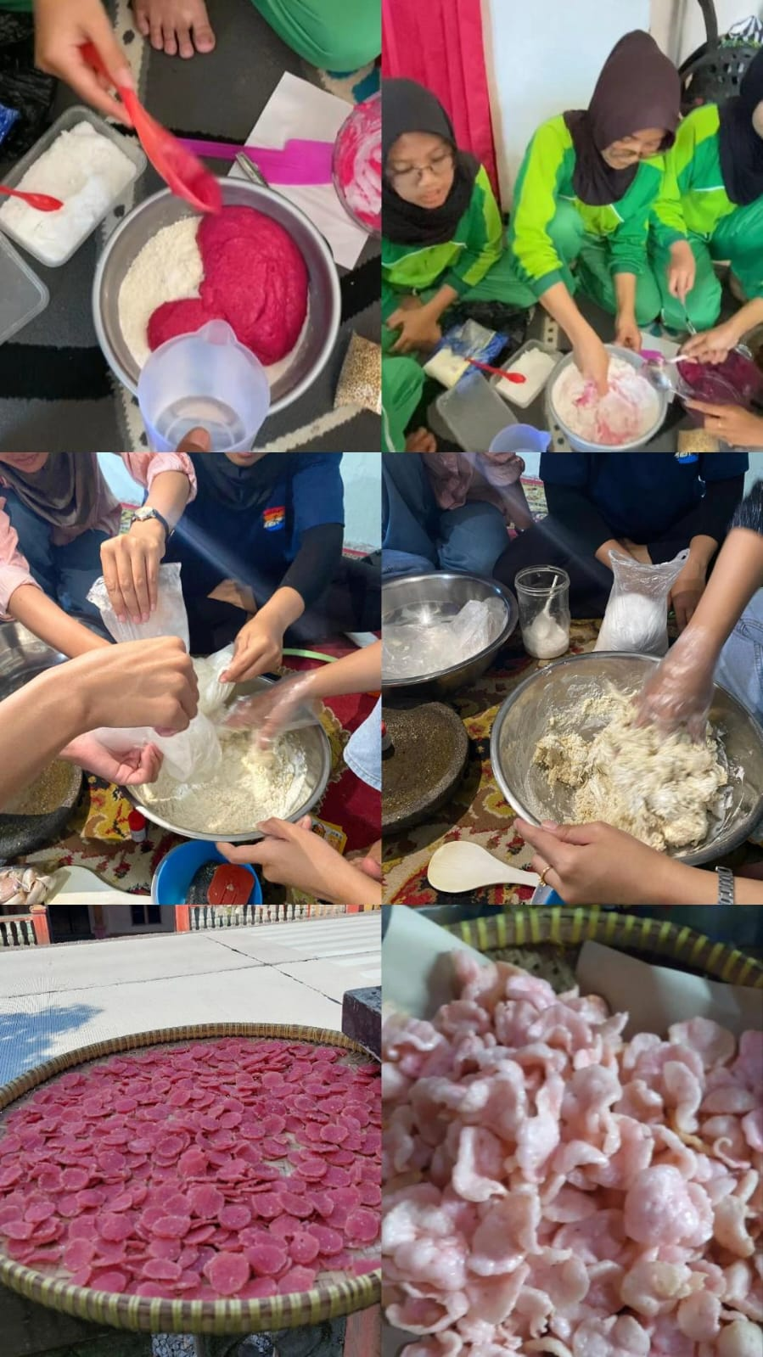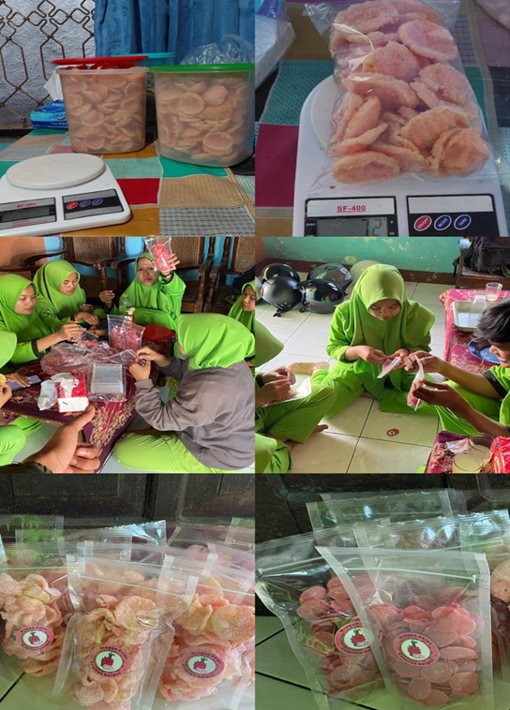
Gambar 1. Proses pembuatan dan pengemasan Dragon chips

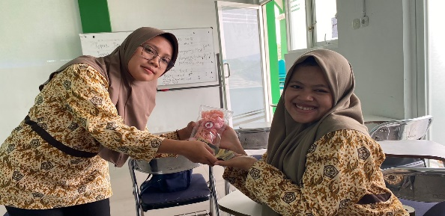
Gambar 2. Penjualan Dragon chips

2. PEMBAHASAN
Pengolahan limbah kulit buah naga sebagai bahan baku produk kerupuk merupakan bentuk inovasi pemanfaatan sumber daya lokal yang memiliki dasar ilmiah dan potensi ekonomi. Kulit buah naga merupakan bagian yang sering dibuang, padahal mengandung senyawa bioaktif seperti antioksidan, serat pangan, serta pigmen alami antosianin dengan manfaat fungsional jika diintegrasikan dalam produk pangan olahan. Potensi ini diangkat pada kegiatan pengabdian kepada masyarakat terkait pembuatan kerupuk bawang dengan pewarna alami dari kulit buah naga. Hal ini menunjukkan bahwa limbah dapat diberdayakan menghasilkan produk bernilai tambah, sekaligus edukasi kewirausahaan bagi mahasiswa(4).
Kulit buah tropis, yang sering dibuang selama proses pertanian dan pengolahan makanan, merupakan sumber antioksidan alami dan senyawa bioaktif yang belum dimanfaatkan secara optimal. Beberapa penelitian menunjukan pemberdayaan kulit buah tropis, seperti mangga, pisang, buah naga, nanas, dan papaya. Buah-buahan tersebut diubah menjadi bahan pangan fungsional. Ekstraksi berbasis etanol dengan bantuan ultrasonik diterapkan untuk meningkatkan kandungan senyawa bioaktif dan potensi antioksidannya. Variasi dalam karakteristik fisikokimia, komponen bioaktif, dan kapasitas antioksidan dari berbagai bubuk kulit buah telah diteliti(9).
Pendekatan ramah lingkungan untuk mengubah limbah kulit buah menjadi bahan tambahan baru yang mendukung kesehatan, sejalan dengan produksi pangan berkelanjutan(9). Salah satu cara agar kulit buah naga tidak menjadi limbah adalah mengolahnya menjadi produk bernilai tambah(10).
Kulit buah naga dapat digunakan sebagai pewarna alami makanan, seperti pada pudding,agar- agar, mie dan berbagai produk pangan lainnya. Kulit buah naga kaya akan senyawa flavonoid, khususnya antosianin, mengandung berbagai metabolit sekunder seperti alkaloid, steroid, dan tanin(10). Hasil penelitian menunjukkan bahwa kulit buah naga mengandung berbagai senyawa bioaktif seperti betacyanins, phenolic compounds, antioksidan, senyawa probiotic dan dietary fibers. Tidak hanya untuk kerupuk, bahan ini dimanfaatkan sebagai tambahan pangan pembuatan cookies agar menambah kualitas nutrisi makanan(11).
Pencampuran bubuk kulit buah naga pada adonan kue mentah menambah nutrisi dan sifat fungsional kue. Kandungan fitokimia bioaktif dan kapasitas antioksidan produk kue meningkat, kadar zat beracun yang dihasilkan oleh panas menurun, serta mengurangi tingkat pencernaan pati. Meskipun kue yang diperkaya dengan kulit buah naga menunjukkan perubahan pada sifat fisiknya, penambahan kulit buah naga hingga 2% tidak memengaruhi penerimaan keseluruhan kue oleh konsumen. Hal ini menjadi peluang yang menjanjikan bagi industri pangan untuk meningkatkan nilai limbah dari pengolahan buah dan menciptakan produk makanan lebih sehat keberlanjutan yang lebih baik(11). Ekstrak kulit buah naga juga dapat digunakan sebagai perisa alami pada kue(12).
Kulit buah naga memiliki aktivitas antioksidan yang lebih tinggi dibandingkan daging buahnya, sehingga berpotensi dikembangkan sebagai sumber antioksidan alami. Penelitian Nuruliyana tahun 2010 menunjukkan bahwa 1 mg/ml ekstrak kulit buah naga merah mampu menghambat 83,48 ± 5,03% radikal bebas, sementara daging buahnya hanya 27,45 ± 1,02%. Selain itu, kulit buah naga juga berfungsi sebagai pewarna alami karena warnanya yang merah terang, dengan kandungan antosianin 1,1 mg/100 ml (dilarutkan dalam air), yang tidak hanya memberikan warna tetapi juga berperan dalam menurunkan kadar kolesterol darah(12).
Kerupuk diolah melewati beberapa tahapan. Pembuatannya meliputi pengukusan adonan, pemotongan tipis, pengeringan di bawah sinar matahari, dan penggorengan dalam minyak. Krupuk menjadi cemilan yang disukai seluruh usia, anak-anak, remaja, dewasa hingga lansia. Segmentasi pasar sangat besar(13). Penelitian menyebutkan bahwa kerupuk yang dibuat dari kulit buah naga memiliki kandungan nutrisi lebih tinggi dibandingkan kerupuk biasa. Selain itu, produk ini menawarkan rasa yang khas dan berpotensi menjadi pilihan camilan sehat dan lezat(14). Pengolahan kulit buah naga menjadi produk kuliner bukan hanya menawarkan manfaat kesehatan, tetapi juga berpotensi menjadi solusi atas masalah limbah dan pencemaran lingkungan(15).
Kewirausahaan berperan penting dalam menciptakan lapangan kerja, mendorong inovasi, dan mendukung pertumbuhan ekonomi. Minat mahasiswa terhadap wirausaha masih rendah, sementara tingkat pengangguran lulusan perguruan tinggi dipengaruhi oleh jumlah lulusan yang meningkat, keterbatasan lapangan kerja, ketidaksesuaian jurusan dengan kebutuhan perusahaan, serta kualitas lulusan. Mata kuliah kewirausahaan, termasuk praktiknya, bertujuan menambah pengetahuan, menumbuhkan jiwa kewirausahaan, dan mendorong mahasiswa mengembangkan kemampuan dalam menemukan peluang usaha, mengelola produksi dan pemasaran, membangun kemitraan, serta menyelesaikan masalah dalam bisnis(16).
Pengembangan kewirausahaan bertujuan untuk mencetak individu yang memiliki motivasi tinggi untuk berhasil dalam berbisnis, mampu mengambil risiko, serta menunjukkan kreativitas dan inovasi. Meskipun proses ini memerlukan investasi waktu dan usaha yang panjang, hasil yang diperoleh akan sangat signifikan. Program kewirausahaan terbukti memiliki pengaruh positif terhadap niat seseorang untuk berwirausaha(17). Masiswa dapat lebih memahami berbagai strategi pemasaran produk setelah mencoba berwirausaha(18).

- KESIMPULAN DAN SARAN
1. KESIMPULAN
Pemanfaatan kulit buah naga sebagai bahan baku kerupuk menunjukkan bahwa limbah pertanian dapat diubah menjadi produk pangan bernilai tambah yang sehat dan menarik. Kerupuk kulit buah naga memiliki kandungan nutrisi dan antioksidan yang lebih tinggi dibandingkan kerupuk konvensional, sekaligus menawarkan warna alami dan rasa khas yang dapat diterima konsumen. Selain memberikan nilai gizi, produk ini juga berpotensi meningkatkan pendapatan serta mengembangkan keterampilan kewirausahaan mahasiswa melalui praktik langsung produksi, pengemasan, dan pemasaran.

2. SARAN
- Pengembangan produk melalui mengeksplorasi variasi rasa dan kemasan kerupuk kulit buah naga agar lebih menarik bagi pasar yang lebih luas.
- Pemasaran dan promosi memanfaatkan media sosial dan platform digital untuk memasarkan produk agar lebih dikenal dan meningkatkan penjualan.
- Sebaiknya dilakukan studi lebih lanjut mengenai stabilitas penyimpanan, umur simpan, dan bioaktivitas antioksidan dalam produk olahan kerupuk kulit buah naga.
- Kegiatan ini dapat dijadikan model pembelajaran praktis bagi mahasiswa untuk mengasah keterampilan produksi, manajemen, dan inovasi bisnis berbasis sumber daya lokal.

- UCAPAN TERIMA KASIH
Terima kasih kepada dosen pembimbing, Tim Dragon Chips mahasiswa, dan semua pihak mendukung serta memfasilitasi kegiatan pengolahan kerupuk kulit buah naga dapat terlaksana dengan baik dan menghasilkan produk inovatif serta bernilai tambah.

DAFTAR RUJUKAN
1. Handayani PA, Rahmawati A. Prima Astuti Handayani dan Asri Rahmawati. J Bahan Alam Terbarukan. 2012;1(2):19–24.
2. Mardin M, Arif A, Ahmad F. Pengolahan Buah Naga Kelompok Bulo ( Badan Usaha Lorong ) Teratai Putih. CARADDE J Pengabdi Kpd Masy. 2019;2(1):105–12.
3. Rochmawati N. Utilization of red dragon fruit (Hylocereus polyrhizus) peel as flour for making cookies. J Pangan dan Agroindustri. 2019;7(3):19–24.
4. Kusumasari S, Syabana MA, Pamela VY, Puspanita I, Riziani D. Sosialisasi Pemanfaatan Limbah Kulit Buah Naga pada Pembuatan Kerupuk Bawang. Agrimas J Pengabdi Masy Bid Pertan. 2022;1(2):75–9.
5. Wahyuni R. PEMANFAATAN KULIT BUAH NAGA SUPER MERAH ( Hylicereus costaricensis ) SEBAGAI SUMBER ANTIOKSIDAN DAN PEWARNA ALAMI PADA PEMBUATAN JELLY ( Use Super Red Dragon Fruit Skin ( Hylocereus costaricensis ) As A Source Of Antioxidants In Natural Dyes And Jelly Mak. J Teknol Pangan. 2011;2(1):68–85.
6. Hapsari I, Risnajayanti R, Usman U, Hermanto H. Pelatihan Mengolah Kulit Dragon Fruit Sebagai Ide Bisnis Pada Pelajar SMAN 11 Kota Kendari. ABDI MOESTOPO J Pengabdi Pada Masy [Internet]. 2025;8(2):225–36. Available from: https://journal.moestopo.ac.id/index.php/abdimoestopo/article/view/4738
7. Mahyuddin M, Rizal A, Afrizal A. Organoleptic Quality and Nutritional Content of Local Fish (Bleberan) Formulation Crackers as Snacks for Stunting Toddlers. Amerta Nutr. 2024;8(4):528–36.
8. Juni VN, Saleh L, Sumiratin E, Juliani D. Peningkatan Inovasi Kewirausahaan Melalui Praktek Pengolahan Buah Naga Menjadi Stik Mahasiswa Semester IV Kelas B Enhancing Entrepreneurial Innovation Through Dragon Fruit Processing Practices into STIK for Semester IV Class B Students Program Studi Agrib. J Pelayanan Masy. 2025;2.
9. Nitisuk P, Wanyo P, Chamsai T, Charoenjit K. Sustainable valorization of tropical fruit peels for sustainable production of natural antioxidants and functional food ingredients. Sustain Food Technol. 2025;3(4):1189–202.
10. Rusdin A, Trisutrisno I, Awaliah N, Studi Kimia P, Sipatokkong Mambo U, Studi Administrasi Kesehatan P, et al. Pemanfaatan Limbah Kulit Buah Naga Menjadi Olahan Pangan Stik Kulit Buah Naga Utilization of Dragon Fruit Skin Waste into Processed Food Dragon Fruit Peel Stick. Panrita ABDI [Internet]. 2024;8(2):262–70. Available from: http://journal.unhas.ac.id/index.php/panritaabdi
11. Chumroenvidhayakul S, Thilavech T, Abeywardena M, Adisakwattana S. Dragon Fruit Peel Waste (Hylocereus undatus) as a Potential Ingredient for Reducing Lipid Peroxidation, Dietary Advanced Glycation End Products, and Starch Digestibility in Cookies. Antioxidants. 2023;12(5).
12. Sipahelut SG. Potensi Kulit Buah Naga sebagai Pewarna Alami untuk Meningkatkan Profil Sensoris Kue Potential of Dragon Fruit Peel as A Natural Dye to Improve Cake’s Sensoric Profile. J Ilmu Pertan [Internet]. 2022;1(1):35–42. Available from: https://doi.org/10.55984/saloi
13. Purbaya AG. Strategi Peningkatan Kesejahteraan Ekonomi Masyarakat: Kasus Pengusaha Krupuk Dan Camilan Hasil Laut di Pantai Kenjeran Lama Surabaya. OECONOMICUS J Econ. 2017;1(1):71–98.
14. Darmayanti EF, Astuti FDP, Sinta SK, Ruswanti WN, Sahputra BS, Melinda Y. Inovasi Kerupuk Berbahan Kulit Buah Naga Sebagai Upaya Peningkatan Pendapatan UMKM Kota Metro. J Pus Pengabdi Kpd Masy. 2024;8(2):91–7.
15. Adi Wijaya S, Iswandyah Raysharie P, Beladona SUM, Kumalasari MR, Rafsanjani MA. Pelatihan Pemanfaatan Limbah Kulit Buah NagaSebagai Sirup Inovatif Di Smkn 3 Palangka Raya. Pros Semin Nas LPPM UMJ [Internet]. 2024;(November 2024):1–4. Available from: http://jurnal.umj.ac.id/index.php/semnaskat
16. Tiana, Sudarwantro T. Pengaruh Mata Kuliah Praktik Kewirausahaan, Motivasi Berwirausaha, Dan Ekspektasi Pendapatan Terhadap Intensi Berwirausaha Mahasiswa Fakultas Ekonomika Dan Bisnis Unesa. J Pendidik Tata Niaga. 2025;13(1):1.
17. Diandra D. Program Pengembangan Kewirausahaan Untuk Menciptakan Pelaku Usaha Sosial Yang Kompetitif. J Adm Publik [Internet]. 2019;10(1):1–8. Available from: https://jurnal.polban.ac.id/ojs-3.1.2/proceeding/article/view/1424
18. Mufid M, Ardianti AD. Journal of Research Applications in. J Res Appl Community. 2025;Vol. 4 No.(c):101–8.

